City of Greeley trata y protege el suministro de agua con sumo cuidado. Controlar las conexiones cruzadas para la prevención del retroflujo es una estrategia importante para la gestión de riesgos. La Ciudad cuenta con personal especializado en servicios públicos que trabajan con clientes comerciales, industriales, multifamiliares y grandes clientes de irrigación para asegurarse de que estos clientes hagan un mantenimiento sistemático de sus dispositivos de prevención del retroflujo y los sometan a pruebas.

Las siguientes Preguntas frecuentes lo ayudarán a comprender el programa de prevención del retroflujo y de control de las conexiones cruzadas de la Ciudad, además del aviso público actual por incumplimientos de los requisitos respecto del retroflujo. Nuestros clientes merecen saber qué sucedió y qué estamos haciendo para enmendar esta situación.

- ¿Es seguro beber el agua potable?
¡Sí! El agua de la Ciudad es segura y no hay indicios de que haya habido un retroflujo. Periódicamente, Greeley controla la calidad del agua en todo el sistema de distribución y se asegura de que todos los parámetros estén dentro de los límites que establecen las reglamentaciones. El agua de la Ciudad sigue siendo segura para beber, cocinar, bañarse y regar.

- ¿Por qué la Ciudad envía un aviso público y qué significan estos incumplimientos?
City of Greeley ha enviado un aviso público a todos los clientes porque el sistema público de agua de la Ciudad recibió dos incumplimientos del Estado como parte del Programa de Prevención del Retroflujo y Control de las Conexiones Cruzadas. Estos incumplimientos se originaron, principalmente, en temas de registro. La Ciudad es responsable de asegurarse de que los clientes con conexiones de prevención del retroflujo las mantengan adecuadamente. City of Greeley está haciendo todo lo posible por mejorar los datos del Programa de Prevención del Retroflujo, ha contratado más personal y se ha comunicado directamente con las viviendas que tienen conexiones no probadas para asegurar su cumplimiento.

- ¿Qué es un dispositivo para la prevención del retroflujo?
Se usa un dispositivo para la prevención del retroflujo para proteger los suministros de agua potable de posibles contaminaciones o suciedad que pudiera afectar la calidad del agua por retroflujos.
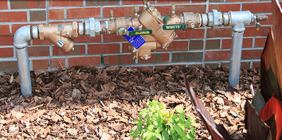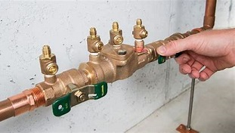
- ¿De qué manera las conexiones de prevención del retroflujo protegen la calidad del agua?
Las conexiones para la prevención del retroflujo son una línea de defensa adicional para garantizar que el agua solo fluya en una dirección dentro de los caños de agua, desde el sistema público de agua a los locales comerciales y las viviendas, y nunca a la inversa. Las reglamentaciones exigen que personal certificado haga pruebas anuales de las conexiones de prevención del retroflujo para verificar que funcionen correctamente.

Si tiene más preguntas sobre el contenido del aviso, puede comunicarse con Greeley Water en backflow@greeleygov.com o por teléfono al 970-350-9811, Opción 2.

Si necesita más información sobre el retroflujo y las conexiones cruzadas, visite el sitio web del Programa de Prevención del Retroflujo y Control de Conexiones Cruzadas de Greeley en greeleygov.com/cross-connection

